BLÜCHER COMPACT Ablauf H

BLÜCHER Germany

Eigenschaften

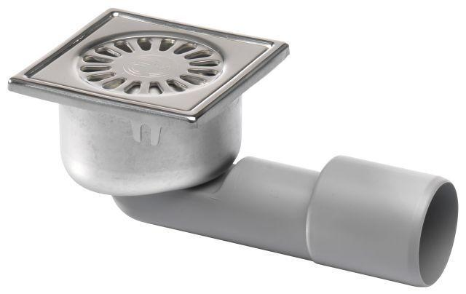

Werkstoff

Edelstahl

Breite (mm)

97,00 - 150,00

Höhe (mm)

100,00

Länge (mm)

190,00

Stutzen-Ausführung

senkrecht, waagerecht

Gewicht (kg)

0,50 - 0,85